РОССИЙСКИЙ УНИВЕРСИТЕТ ДРУЖБЫ НАРОДОВ
Факультет физико-математических и естественных наук Кафедра прикладной информатики и теории вероятностей

ОТЧЕТ
ПО ЛАБОРАТОРНОЙ РАБОТЕ № 5

дисциплина: Архитектура компьютера

Студент: Ромеро Гаспар Фернандо Алексей

Группа: НКАбд-02-25

МОСКВА
2025 г.

Оглавление

Цель заботы
Теоретическое введение
  - Midnight Commander (mc)
  - Структура программы на NASM Выполнения лабораторной работы
  - Работа в Midnight Commander и создание первой программы
3.2. Подключение внешнего файла in_out.asm Выполнение самостоятельной работы
  - Вывод введенной строки (без in_out.asm)
  - Вывод введенной строки (с in_out.asm) Выводы
Список литературы

Цель работы

Приобретение практических навыков работы в Midnight Commander. Освоение инструкций языка ассемблера mov и int.

Теоретическое введение

2. 1 Midnight Commander (mc)

Midnight Commander (mc) — это кроссплатформенный файловый менеджер с открытым исходным кодом для Unix-подобных систем, работающий в текстовом режиме. Согласно официальной документации, это «программа для просмотра каталогов и управления файлами, работающая в терминале» (Midnight Commander Wiki, 2023). Его двухпанельный интерфейс позволяет эффективно управлять файлами без графического интерфейса.
Основные функции
Инструмент предоставляет полные возможности управления файлами с помощью клавиатуры. Как отмечает Linux Documentation Project (2022), «MC позволяет копировать, перемещать, удалять и просматривать файлы как на локальных, так и на удалённых системах». Его система меню на функциональных клавишах (F1–F10) обеспечивает быстрый доступ к часто используемым операциям.
Интеграция с системой
Согласно документации Red Hat (2023), «Midnight Commander тесно интегрируется со средой командной оболочки (shell), позволяя переключаться между визуальным интерфейсом и командной строкой с помощью Ctrl+O». Эта интеграция делает его ценным инструментом для системных администраторов, часто работающих в консоли.
Преимущества в профессиональных средах
OpenSource.com (2022) подчёркивает, что «на серверах без графического интерфейса или при подключении по SSH MC предоставляет интуитивно понятный способ навигации и управления файлами». Его поддержка протоколов, таких как FTP, SFTP и SMB, расширяет полезность при удалённом администрировании.

КЛАВИША | ОСНОВНАЯ ФУНКЦИЯ | ТЕХНИЧЕСКОЕ ОПИСАНИЕ
F1 | Помощь | Показывает контекстную документацию и горячие клавиши
F2 | Пользовательское меню | Доступ к пользовательским меню и  скриптам
F3 | Просмотр файла | Показывает содержимое файлов во  внутреннем просмотрщике
F4 | Редактировать файл | Открывает файл в настроенном редакторе
F5 | Копировать | Копирует файлы/каталоги из активной панели в неактивную
F6 | Переместить/Переименовать | Перемещает элементы или меняет имена
F7 | Создать каталог (Mkdir) | Создает новый каталог в активной панели

F8 | Удалить | Удаляет выбранные файлы или каталоги
F9 | Главное меню | Активирует верхнюю строку меню
F10 | Выход | Закрывает Midnight Commander
TAB | Переключить панель | Переключает между левой и правой панелями
INSERT | Выделить | Отмечает/снимает отметку с текущего  файла
CTRL+\ | Корень системы | Переходит в корневой каталог (/)
CTRL+~ | Домашний каталог | Переходит в домашний каталог пользователя
CTRL+O | Показать оболочку | Показывает/скрывает подлежащий  терминал
ALT+? | Найти файл | Начинает поиск файлов по имени
CTRL+R | Обновить | Обновляет содержимое активной панели
ПРОБЕЛ | Быстрый просмотр | Быстрый предварительный просмотр выбранного файла
CTRL+X +  C | Сравнить файлы | Сравнивает файлы между панелями
CTRL+X +  D | Сравнить каталоги | Сравнивает содержимое каталогов
ALT+TAB | Изменить режим панели | Переключает между различными видами панели

2.2 Структура программы на NASM

NASM (Netwide Assembler) — это модульный ассемблер с открытым исходным кодом, специально разработанный для архитектур x86 и x86-64. Его структура организована по принципу многоэтапной обработки, которая раздельно управляет фазами анализа, трансляции и генерации кода. Внутренний поток выполнения NASM включает три основных этапа: лексико-синтаксический анализ, в ходе которого исходный код преобразуется в токены; макроподстановку, обрабатывающую директивы %define и повторяющиеся структуры; и генерацию кода, переводящую мнемоники в двоичные опкоды. Ассемблер реализует иерархическую таблицу символов для управления локальной и глобальной областями видимости, а также движок выражений, вычисляющий константы во время ассемблирования.
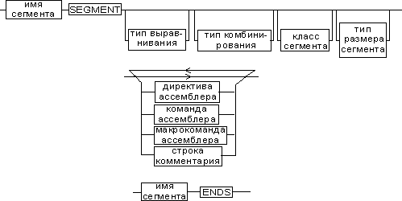

2.3. Основные инструкции и системные вызовы

Базовые инструкции составляют фундаментальный набор операций, которые процессор может выполнять напрямую. К ним относятся операции передачи данных (MOV, PUSH, POP), арифметические и логические операции (ADD, SUB, AND, OR), управление потоком выполнения (JMP, CALL, RET) и операции сравнения (CMP, TEST). Каждая инструкция работает с регистрами процессора, адресами памяти или непосредственными значениями в соответствии с архитектурой x86/x86-64. Синтаксис операндов следует порядку назначение, источник для инструкций с двумя операндами.

Системные вызовы (system calls) представляют собой интерфейс между программой в пользовательском пространстве и ядром операционной системы. В архитектурах x86-64 они вызываются с помощью инструкции SYSCALL, тогда как в 32-битных x86 используется INT 0x80. Каждый системный вызов имеет уникальный номер (например, 60 для exit, 1 для write) и специфические параметры, передаваемые через регистры: RAX содержит номер системного вызова, RDI — первый параметр, RSI — второй, RDX — третий, R10 — четвёртый, R8 — пятый и R9 — шестой. Правильное управление этими соглашениями о вызовах необходимо для взаимодействия с ядром.

Выполнения лабораторной работы

Работа в Midnight Commander и создание первой программы

Вам необходимо запустить Midnight Commander. Создайте рабочую директорию с именем lab05, затем создайте файл с именем lab5-1.asm, отредактируйте его, добавив программу из Листинга 5.1, после чего скомпилируйте и запустите её.

Откройте терминал и введите команду `mc` для запуска Midnight Commander

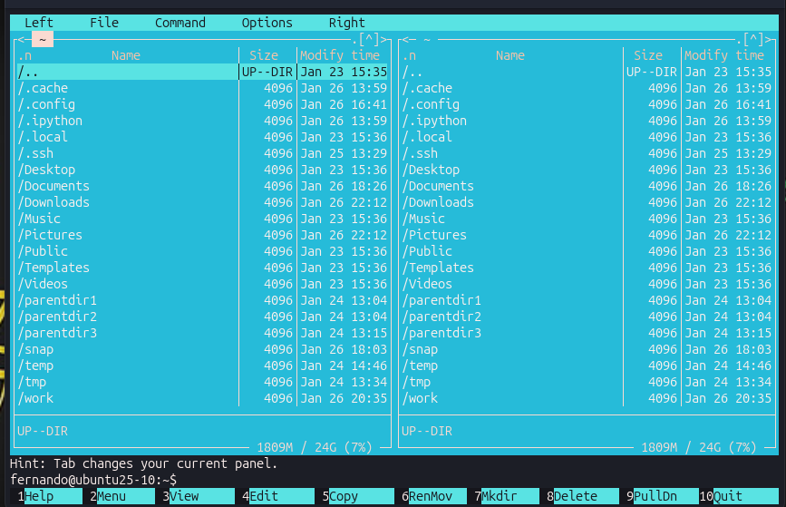
работе. Нажмите F7, чтобы создать новый каталог, и введите имя lab05.
С
помощью панели навигации
перейдите в
каталог
~/work/arch-pc, созданный в предыдущей
лабораторной

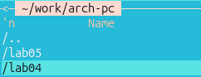

Перейдите в созданную директорию lab05, введите `touch lab5-1.asm` в командной строке под панелями и нажмите Enter. Файл появится на панели.
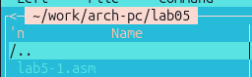

Далее выберите файл lab 5-1.asm и нажмите F4, чтобы открыть его во встроенном редакторе.

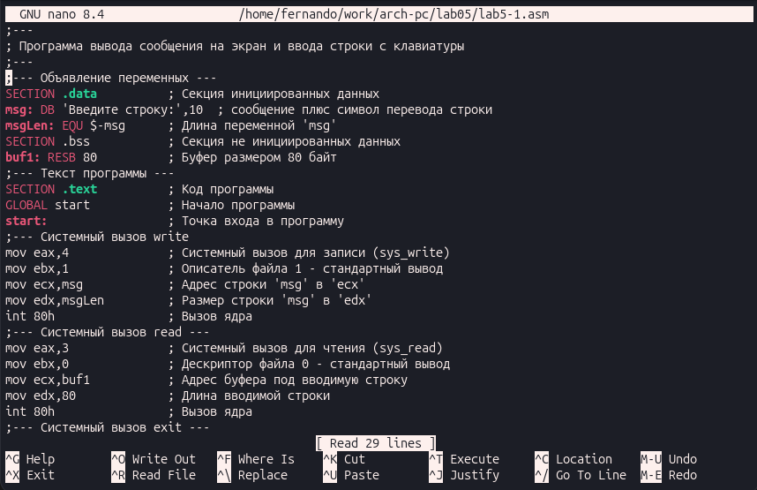
Сохраните файл (F2) и выйдите из редактора (F10). Нажатие клавиши F3 на файле lab5-
1.asm подтверждает сохранение его содержимого.

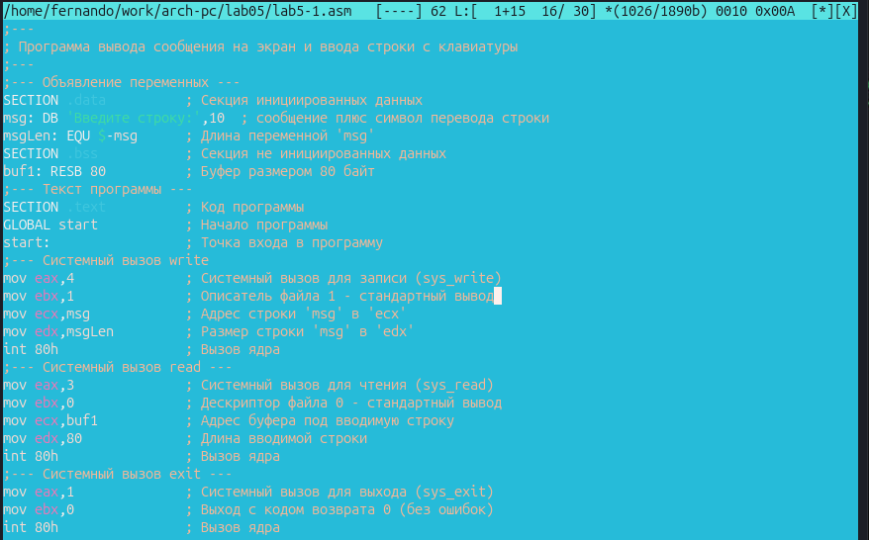
Скройте панели mc с помощью Ctrl + O, чтобы получить доступ к командной строке, затем переведите, свяжите и запустите программу.

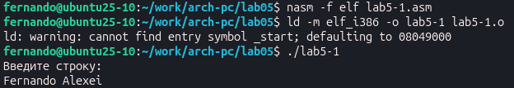

Подключение внешнего файла in_out.asm

Вам необходимо загрузить файл in_out.asm, скопировать его в свою рабочую директорию, создать копию файла lab5-1.asm под названием lab5-2.asm и изменить её, чтобы она использовала процедуры из файла in_out.asm.

В одной панели MC откройте свою рабочую директорию ~/work/arch-pc/lab05, а в другой панели MC (используя клавишу Tab) откройте директорию ~/Downloads. Выберите файл in_out.asm и нажмите F5 (Копировать), подтвердив копирование в lab05.
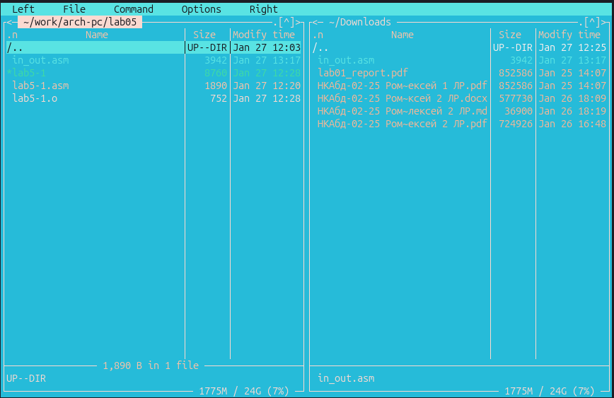

Далее выберите файл lab5-1.asm в папке lab05, нажмите F6 (Переименовать/Переместить) и введите новое имя lab5-2.asm, чтобы создать копию.

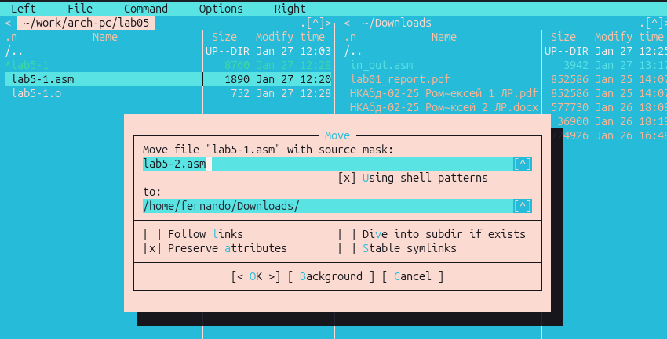

Откройте файл lab5-2.asm для редактирования (F4) и измените код в соответствии с листингом 5.2, используя директиву %include и операторы вызова.

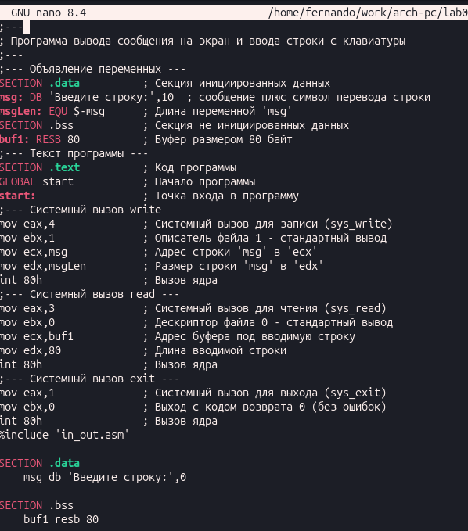
Сохраните файл и закройте редактор. Снова скройте панели (Ctrl + O), скомпилируйте и запустите lab5-2.asm.
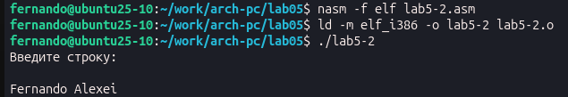

Программа должна работать так же, как lab5-1.asm.

Откройте lab5-2.asm снова и замените "call sprintLF" на "call sprint". Сохраните, скомпилируйте и запустите.

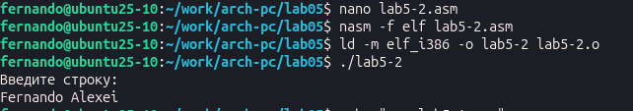

Выполнение самостоятельной работы

Задание 1

    - Создайте копию файла lab5-1.asm. Внесите изменения в программу (без использования внешнего файла in_out.asm), так чтобы она работала по следующему алгоритму:
      - вывести приглашение типа “Введите строку:”;
      - ввести строку с клавиатуры;
        - вывести введённую строку на экран.

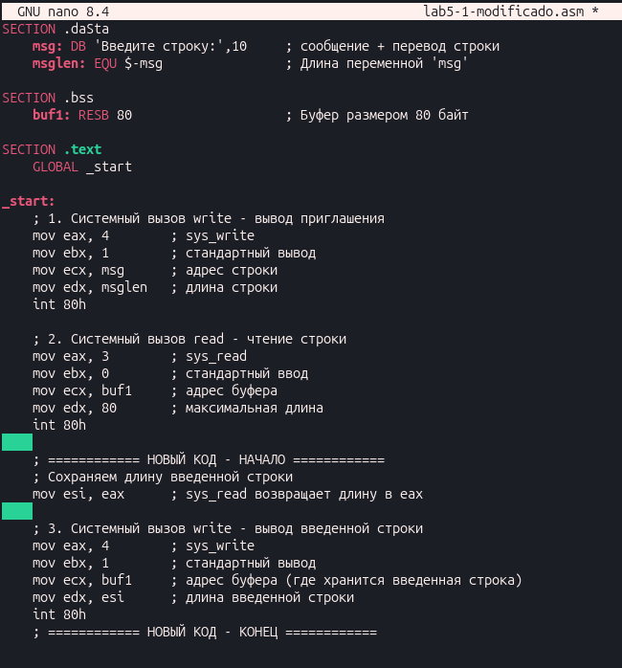

Задание 2

    - Получите исполняемый файл и проверьте его работу. На приглашение ввести строку введите свою фамилию.

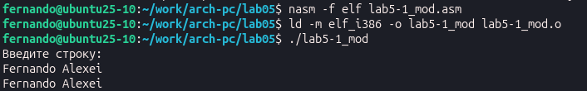

Задание 3

    - Создайте копию файла lab5-2.asm. Исправьте текст программы с использование подпрограмм из внешнего файла in_out.asm, так чтобы она работала по следующему алгоритму: • вывести приглашение типа “Введите строку:”; • ввести строку с клавиатуры; • вывести введённую строку на экран

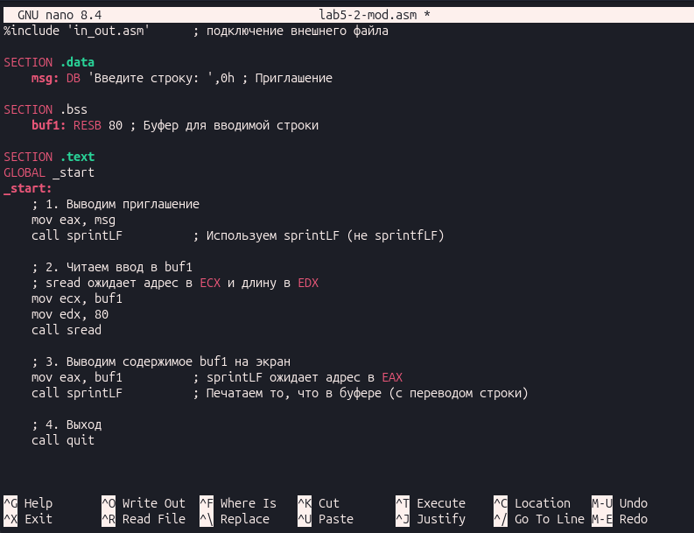

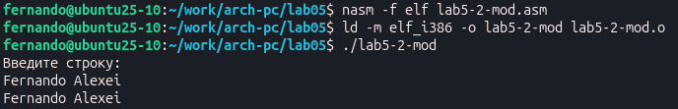

Выводы

Вы приобретете практические навыки работы с файловым менеджером Midnight Commander: научитесь создавать каталоги (F7), файлы, редактировать их (F4), просматривать их (F3), копировать их (F5) и переименовывать (F6). Вы также освоите базовую структуру программы на ассемблере NASM (разделы .data, .bss, .text) и научитесь использовать следующие ключевые инструкции:
      - mov: для перемещения данных (адресов, констант) в регистры (eax, ebx, ecx, edx) для подготовки системных вызовов.

      - int 80h: для вызова ядра Linux и выполнения системных функций, таких как sys_write, sys_read и sys_exit.

Вы также научитесь включать внешние файлы (%include) и использовать подпрограммы (call), что значительно упрощает программирование.

Список литературы

- Debian Administration. (2023). An introduction to Midnight Commander. Получено с https://debian- administration.org/article/An_introduction_to_the_Midnight_Commander_file_manager
- Die.net. (2023). Руководство по mc (страница man). Получено с
https://linux.die.net/man/1/mc
- Linux Documentation Project. (2022). Руководство по Midnight Commander. Получено с
https://tldp.org/LDP/GNU-Linux-Tools-Summary/html/mc.html
- Midnight Commander Development Team. (2023). Официальная документация. Получено с https://midnight-commander.org/wiki/doc
- OpenSource.com. (2022). Использование Midnight Commander для управления файлами в Linux. Получено с https://opensource.com/article/19/8/using-midnight-commander
- Red Hat Enterprise Linux Documentation. (2023). Использование файлового менеджера Midnight Commander. Получено с https://access.redhat.com/documentation/en- us/red_hat_enterprise_linux/8/html/using_the_desktop_environment_in_rhel_8/using- midnight-commander_file-manager_using-the-desktop-environment-in-rhel-8
- Intel Corporation. (2023). *Intel 64 and IA-32 Architectures Software Developer Manuals*. Retrieved from https://www.intel.com/content/www/us/en/developer/articles/technical/intel- sdm.html
- GNU Project. (2023). Binutils Documentation. Retrieved from https://sourceware.org/binutils/docs-2.40

